МЫ ПОЗДРАВЛЯЕМ ВЫПУСКНИКОВ
С ОКОНЧАНИЕМ ШКОЛЫ!

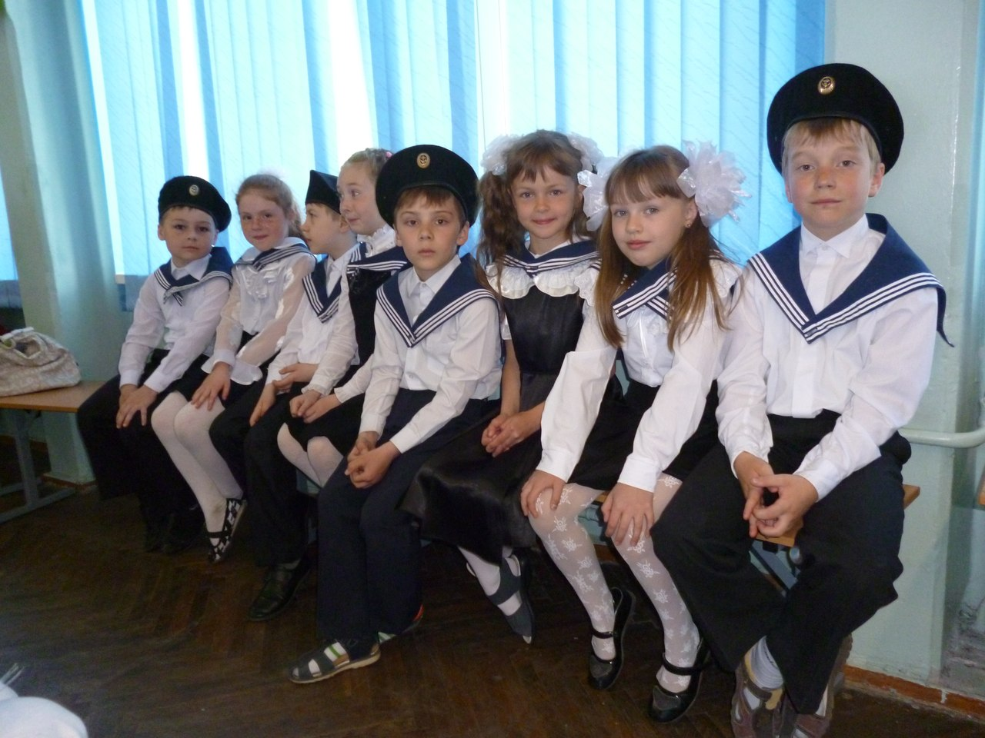
В последний раз, одиннадцатый класс,
Звучит звонок ,волнующий для вас.
Спешим поздравить с этим светлым днём,
И вам успехов пожелать во всём!


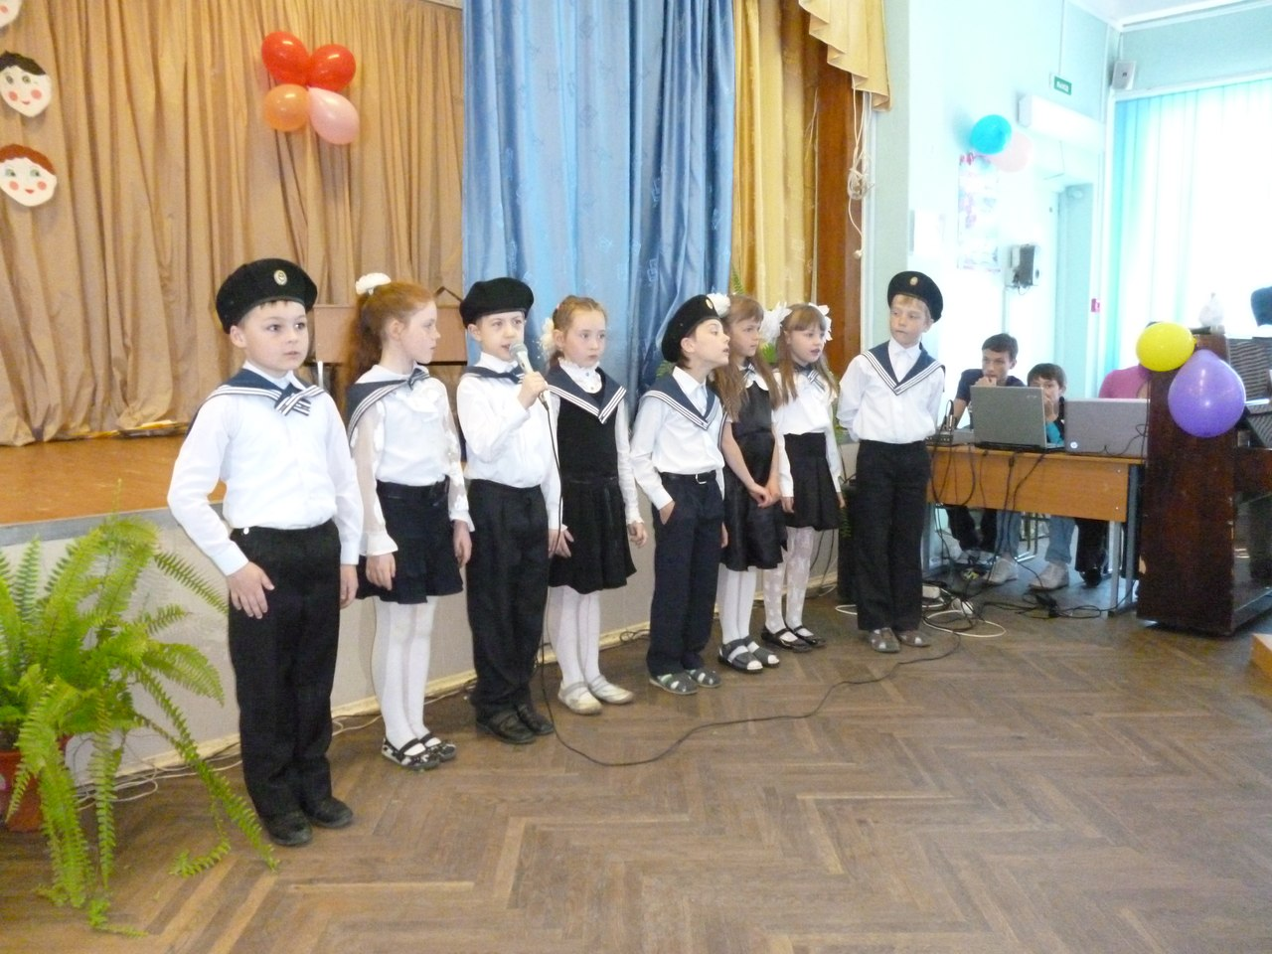
Прошел сегодня, выпускник,
Последний твой урок.
И очень скоро прозвенит
Последний твой звонок,
Но расслабляться не спеши,
Сначала сдай экзамены,
С отдачей полной примени
Полученные знания.
Ну, а пока звенит звонок,
Запомни этот май,
И в жизни взрослой никогда
Его не забывай!

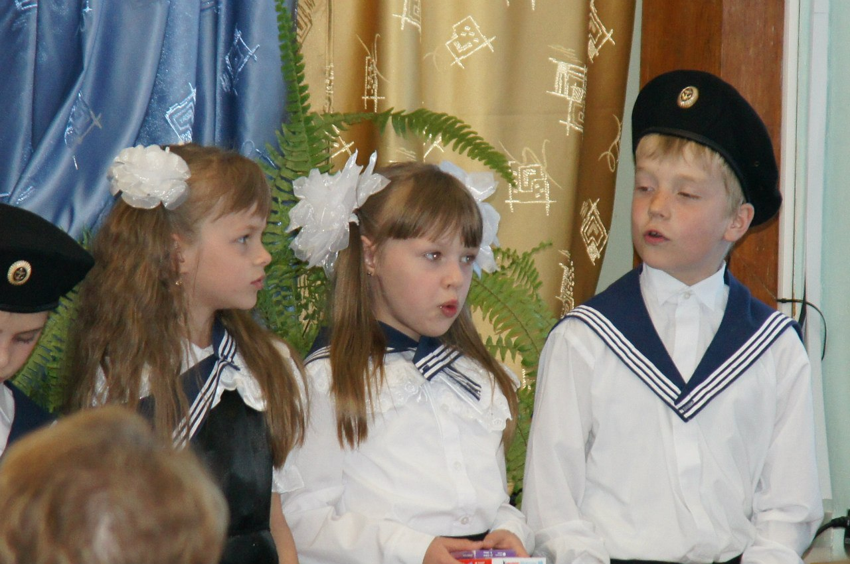
Выпускник! Мы тебя поздравляем!
Прозвучал твой последний звонок.
Мы удачи и счастья желаем,
И чтоб память о школе сберёг!

